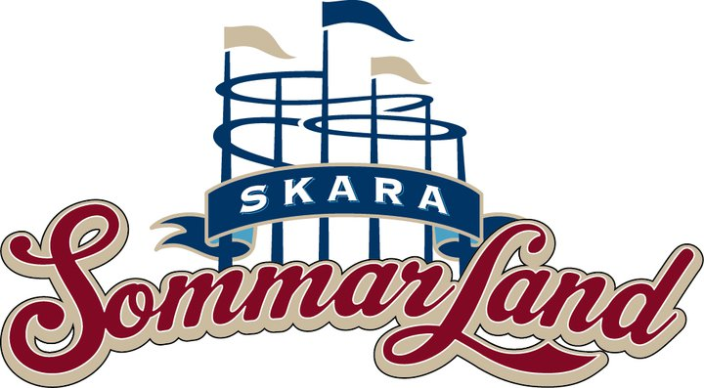

Pressmeddelande 2017-09-05

**STARK SÄSONG FÖR SKARA SOMMARLAND**

**Skandinaviens största vattenpark har nu stängt för säsongen. En summering av parkens 33:e säsong visar på en klar ökning från föregående år. Besöksantalet under sommaren 2017 uppgick till 285 589, vilket är en ökning med nästan tretton procent från fjolåret. Även antalet gästnätter på campingen har ökat och försäljningen av säsongskort fortsätter öka.**

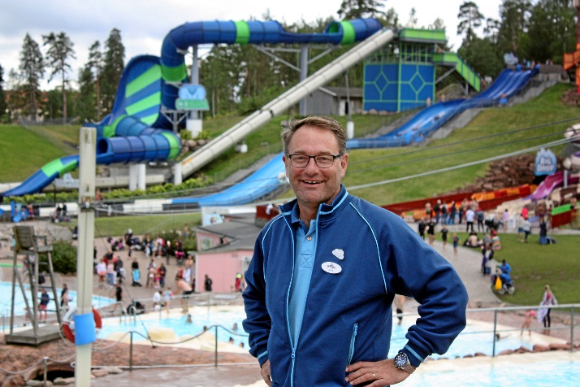När Skara Sommarland slog upp portarna i början av juni gjorde man det med en stor konsertsatsning, Sommarland Live. Under tre sommarkvällar i juli bjöd bland andra Europe, Magnus Uggla och Stiftelsen på tre fantastiska spelningar.

– Vi är väldigt nöjda med Sommarland Live. Vi hade en fantastisk stämning i publiken och strålande väder. Det blev precis den folkfest vi hade önskat, säger Janne Nilsson, VD för Skara Sommarland.

Janne Nilsson, VD Skara Sommarland

Foto: Josefin Berntsson, Skaraborgs Läns Tidning

Även campingen kunde i år stoltsera med en nyhet, nämligen ett helt nytt servicehus med kök, tvätt, toaletter, duschar, familjerum och hunddusch. På campingen fortsätter fjolårets nyhet Premiumstugorna vara populära. Campingen ökar lite från förra året med 4 % fler gästnätter. Även säsongskorten fortsätter öka med 9 % fler kort 2017 än förra året.

– Det är kul att fler har upptäckt fördelen med att ha ett säsongskort. Vill man besöka oss två gånger under sommaren så tjänar man på att ha ett säsongskort och snittet ligger på 4-5 besök under en säsong, säger Janne Nilsson.

Janne Nilsson ser positivt på utvecklingen från föregående år.

– Vår säsong har varit över förväntan. Trots en kylig och blåsig juli så har vi haft bra med besökare. Vädret i år har varit svårt att förutse men besökarantalet har varit jämnt under hela högsäsongen. De dagar som väderleksprognosen varit stabil så har också antal besökare varit högre.

För mer information kontakta Emma Edqvist, Marknadschef på Skara Sommarland, 010 – 708 80 14, [emma.edqvist@sommarland.se](mailto:emma.edqvist@sommarland.se). För pressbilder, besök vår Bildbank på [bilder.parksandresorts.com/skarasommarland](http://bilder.parksandresorts.com/skarasommarland/).

**Skara Sommarlands säsong 2017 i siffror:**Besökssiffra: 285 589 gäster, en ökning med nästan 13 procent jämfört med fjolåret.  
Antal gäster på campingen: 85 256 personer, jämfört med 84 269 föregående år   
Antal sålda säsongskort: 9 548 stycken, en ökning med 9 procent jämfört med fjolåret.  
Antal sålda sockervadd: 14 100 st  
Antal gokartåk: 44 000 st  
Totalt antal åk i våra attraktioner: 2,1 miljoner  
Antal åk per gäst (i snitt): 7,6 åk  
Medeltemperatur i poolerna: 23,5 grader (totalt 4 miljoner liter vatten)

**Åktoppen Tivoli**Gruvbanan 236 572  
Tranan 184 757  
Newton 129 195

**Åktoppen Vattenparken**

Snakepit 210 000

Cobra 121 925

Racer 101 407